用户手册

电子实验报告使用说明书
教师管理终端

电子实验报告教师管理终端

概述
教师在教师端“实验报告模板管理器”成功上传模板后，学生还不能看到该电子实验报告模板，因此，需要教师选择模板的发布年级班级进行发布后，学生才可看到该模板。
发布电子实验报告模板，需教师登陆教师端软件——“教师终端服务软件”， 教师利用该软件发布模板的过程中，主要操作包括：
- 发布模板→选择模板发布班级年级进行发布；
- 撤销模板发布→从已发布模板库中撤销对某班级模板的发布；
- 查询已发布模板→从已发布模板库中查找对应班级年级模板；
- 下载及打开模板→下载模板到指定目录，或直接打开模板进行浏览。

教师端软件登录

登录界面
安装凌速LimsEER电子实验报告系统后，教师即可进入教师端登录界面如图3-2-1-1。

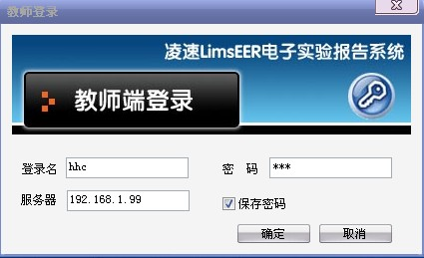
图3-2-1-1

提示
勾选“保存密码”，再次在该服务器登录时点击确定即可登录

登陆成功即可进入“教师终端服务软件”如图3-2-1-2。

图3-2-1-2

软件界面简介
“教师终端服务软件”软件界面简介：
  - 左侧列表为当前系统已发布的模板，单击列表子菜单中某一项，可在下方信息栏显示该班级报告数量统计，右方列表则显示该班级学生提交报告及报告批改的详细情况。点击信息框中蓝色统计数字，可在右方列表中列出对应实验报告列表，如图3-2-1-2。
  - 点击主菜单“编辑”→“树切换”或点击按钮 ，可实现当前左方列表视图在实验名称和班级间切换，如图3-2-2-1。
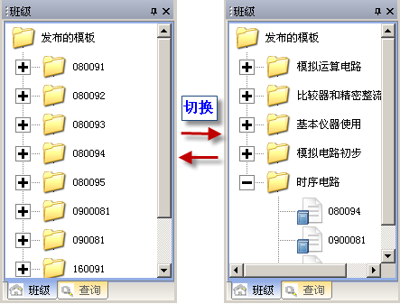
图3-2-2-1

模板发布相关操作

发布模板
发布模板的操作过程如下：
- 点击主菜单中“编辑”→“发布模板”或点击工具栏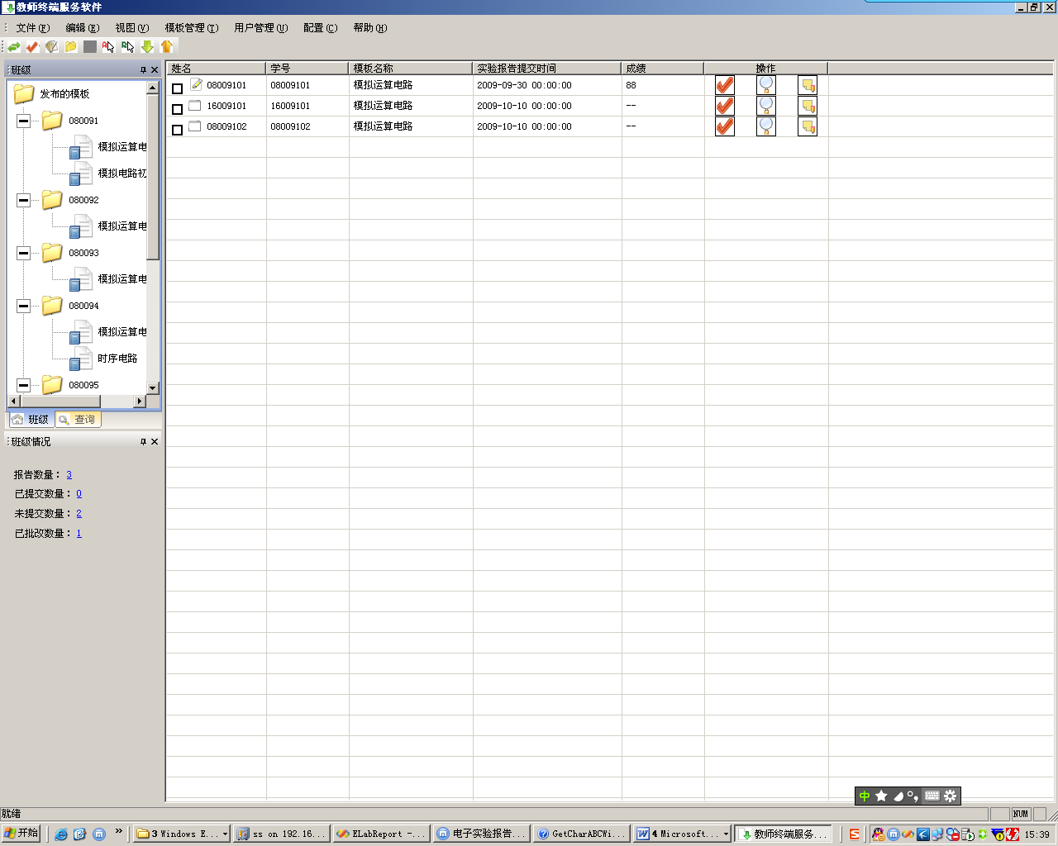按钮，弹出如下图3-3-1-1所示对话框，对话框左方列表为当前导入的模板列表，在对话框中选择模板对应年级、班级并填写模板描述。

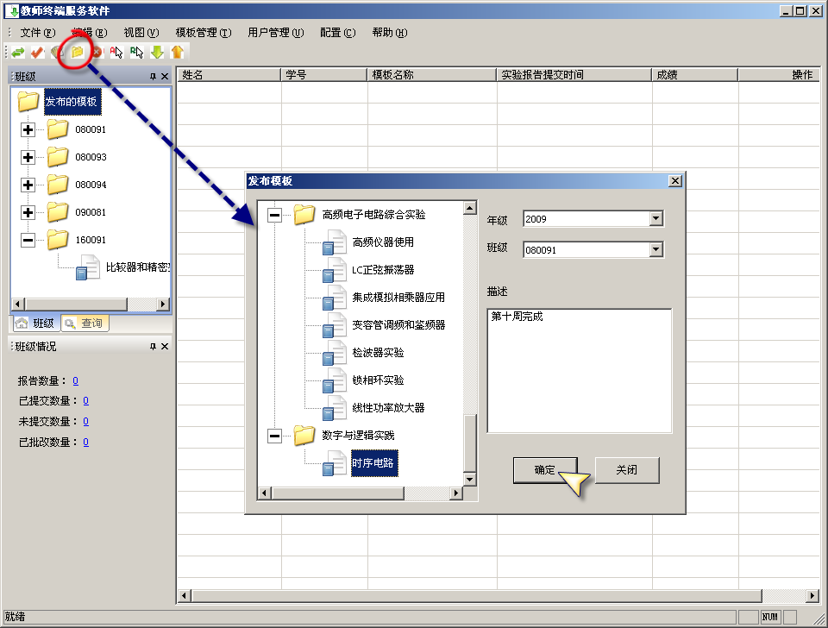
图3-3-1-1

- 完成填写后，在对话框左方列表中点击待发布的实验报告模板名称，点击“确定”，即可发布该模板，若模板成功发布则会弹出“发布成功！”的信息提示，如图3-3-1-2。同时软件界面左方列表也会自动更新列表，如图3-3-1-3。

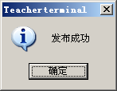
图3-3-1-2
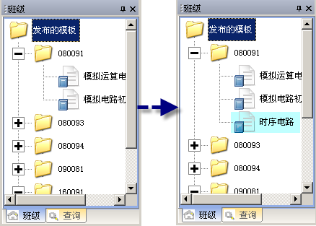
图3-3-1-3

撤销模板发布
在界面左方班级列表中选择需要撤销的模板名称或在模板列表中选择需撤销发布的班级，点击右键选择“撤销发布”即可，如图3-3-2-1两种情况的等效操作。

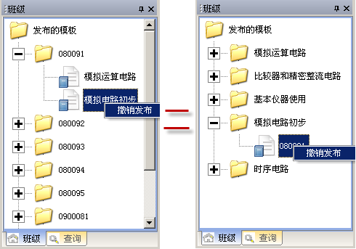
图3-3-2-1

查询已发布模板
查询已发布模板步骤如下：
- 点击主菜单“模板管理”→“已发布模板”。
- 在弹出的“已发布模板”对话框中选择模板发布的年级、班级，点击“查看”按钮，列表中就会列出该年级发布的模板名称、发布教师以及发布日期。其中选择“全部班级”后，列表中则显示该年级所有班级发布的模板信息，如图3-3-3-1。

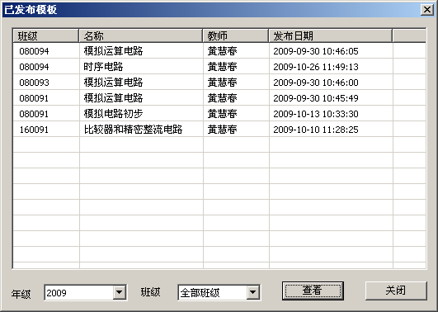
图3-3-3-1

下载及打开模板
为方便教师在发布模板的同时也能查看模板内容，软件提供了下载模板及打开模板功能。
下载及打开模板步骤如下：
- 点击主菜单“模板管理”→“模板库”。
- 弹出的对话框中列表为已上传的所有实验报告模板列表，在列表中点击需要下载模板的名称，然后点击“下载”按钮，在弹出的的对话框中选择存储路径即可完成下载。若想打开该模板文件，点击“打开”按钮即可，如图3-3-4-1。
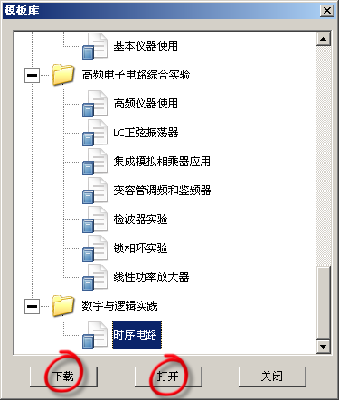
图3-3-4-1

电子实验报告批改

概述
教师进行电子实验报告的批改，需进入教师端软件——“教师终端服务软件”，实验报告批改过程主要操作包括：
- 批改实验报告→教师对学生提交的报告进行批改：标记对错及输入评语；
- 保存实验批改→保存批改过程所做标记；
- 实验报告给分→给学生实验报告打分；
- 查询实验报告→输入查询要求，进行学生实验报告查询；
- 查看实验报告→查看已批改的学生实验报告。

教师端软件登录

登录界面
安装凌速LimsEER电子实验报告系统后，教师即可进入教师端登陆界面如图5-2-1。

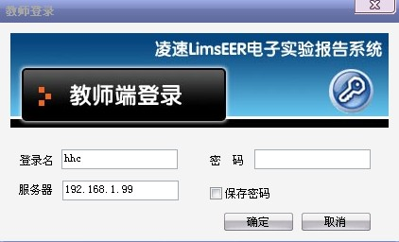
图5-2-1-1

提示
勾选“保存密码”，再次在该服务器登录时点击确定即可登录。

登陆成功即可进入“教师终端服务软件”如图5-2-1-2。。
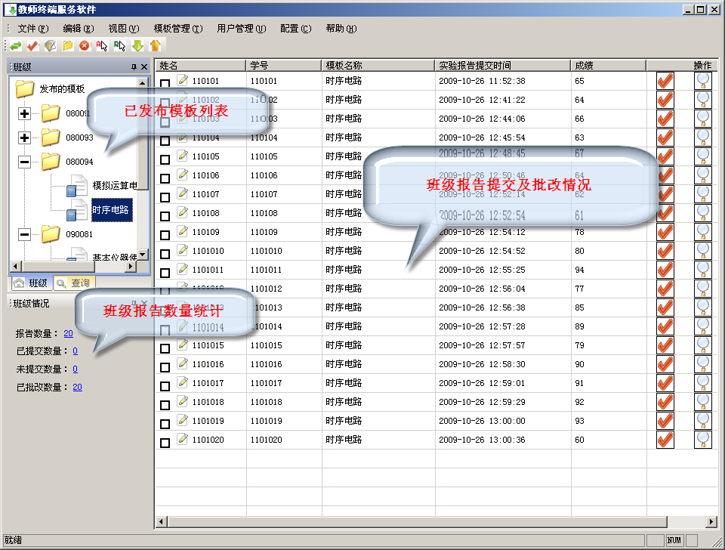
图5-2-1-2

软件界面简介
电子实验报告批改和电子实验报告发布模板是在同一服务软件中完成，“教师终端服务软件”的界面介绍可参看本说明书第三部分内容。
在完成实验报告具体批改过程时需调用另一软件“实验报告批改工具”，如图5-2-2-1。
“实验报告批改工具”软件界面简介：
    - 界面左方框为软件当前导入的学生实验报告列表，双击列表子目录中报告名称，就会在右方窗口打开该实验报告，教师就可进行批改实验报告的相关操作。
    - 切换左方框到“报告浏览视图”即可浏览实验报告缩略图，点击缩略图，右方窗口会显示实验报告对应页码。如图5-2-2-2。
    - 软件系统工具栏介绍：
      - → 保存当前对实验报告所做的修改
      - → 撤销对当前实验报告操作
      - → 重做对当前实验报告操作
      - → 实验报告翻到上一页
      - → 实验报告翻到下一页
      - → 导入实验报告
      - → 导出实验报告
      - → 实验报告给分
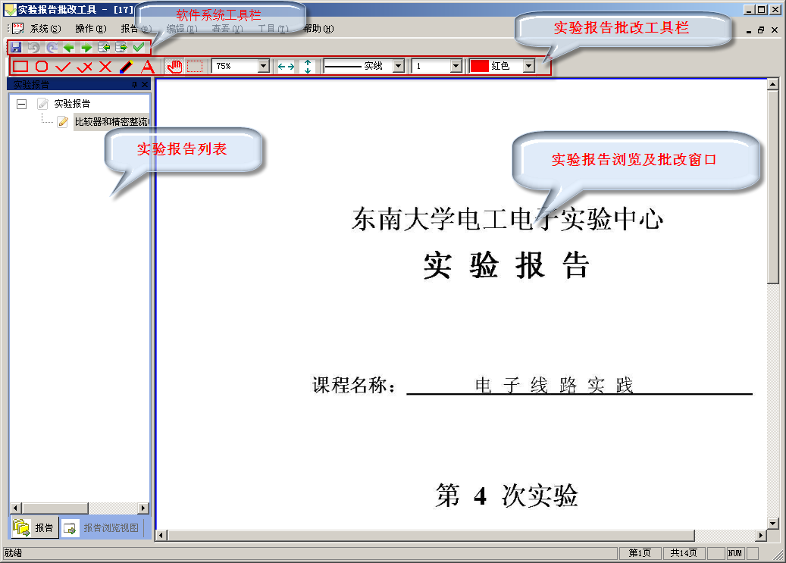
图5-2-2-1
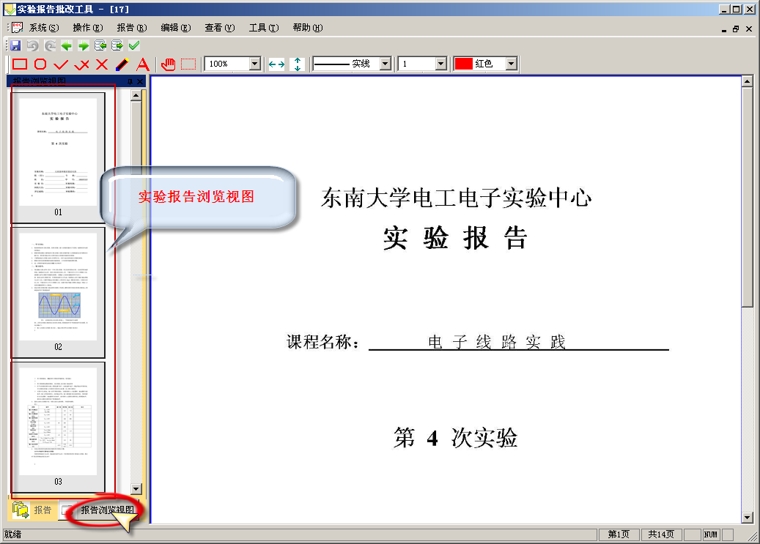
图5-2-2-2

实验报告批改相关操作

批改实验报告
批改电子实验报告步骤如下：
- 进入“教师终端服务软件”后，在该软件界面左方“发布的模板”列表中，单击某班级中需批改的报告名称，在右方会显示对应班级学生实验报告提交情况列表，该列表每一栏的首图标表示对应学生实验报告的提交状态：
  - 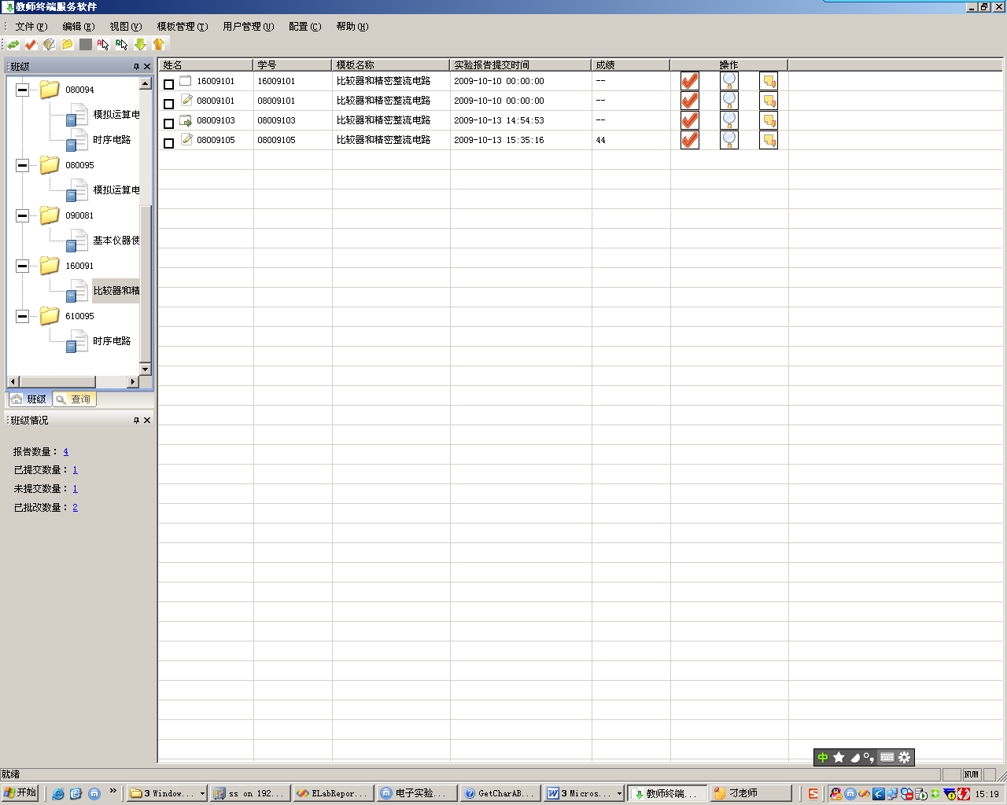表示报告未提交
  - 表示报告未批改
  - 表示报告已批改
列表每一行对应有三个按钮图标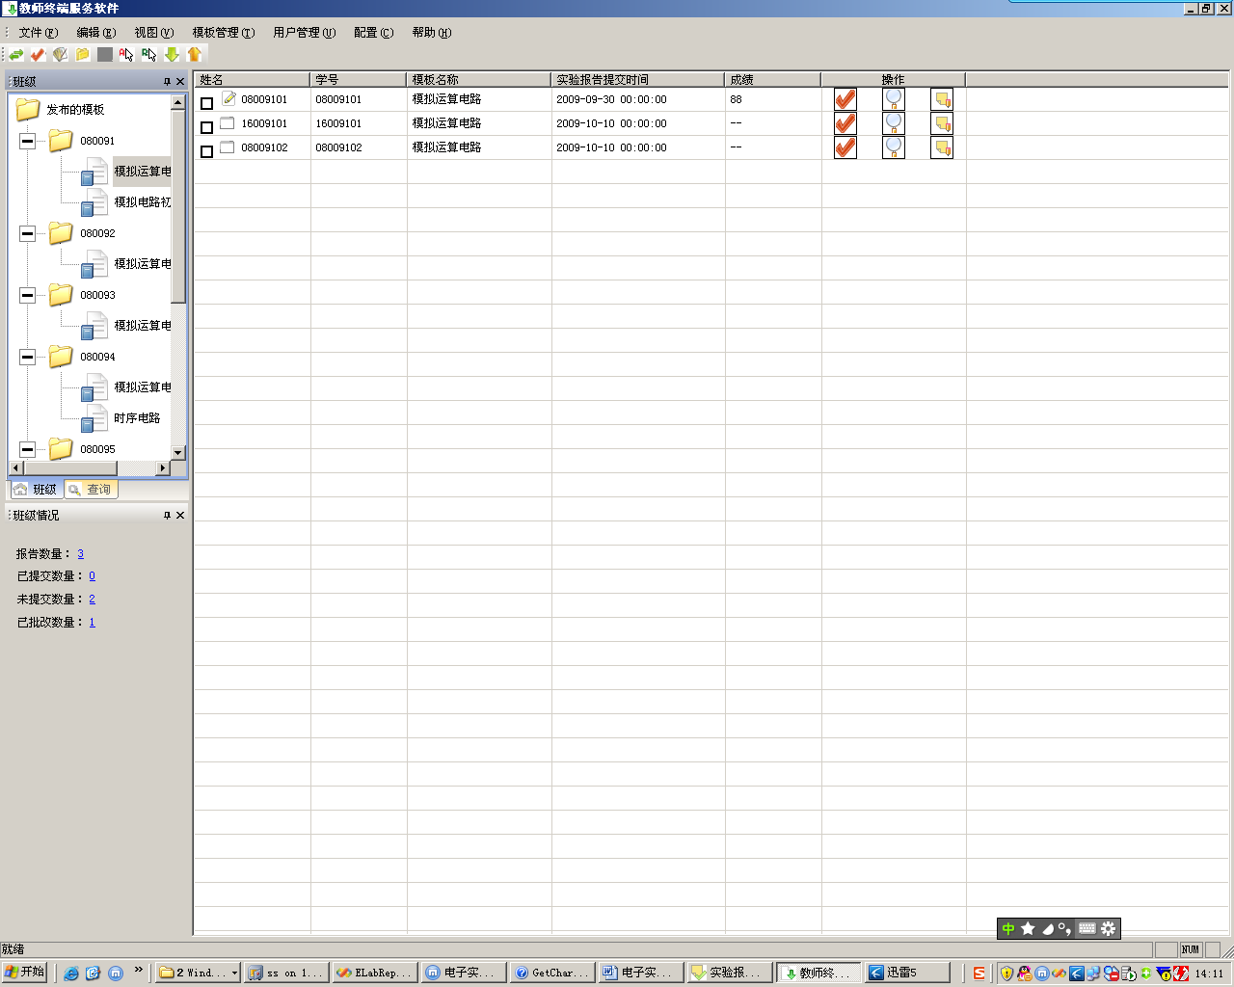，功能分别为：
  - 批改报告
  - 查看报告
  - 报告给分
因此，在批改报告时，需点击按钮，然后会弹出“是否联机？”的信息框，如图5-3-1-1，选择“是”则，选择“否”则，所以教师可根据自身情况选择。
- 在弹出的“实验报告批改工具”中，双击该软件左方列表中需批改的报告名称，即可在右方窗口中批改该报告。教师可以选择批改工具栏上的批改工具进行具体操作。其中是标记对错的工具，选择 按钮可实现移动对象操作，选择对象功能，如果需要输入评语，点击按钮 即可在对应区域输入文本，如图5-3-1-2。

图5-3-1-1
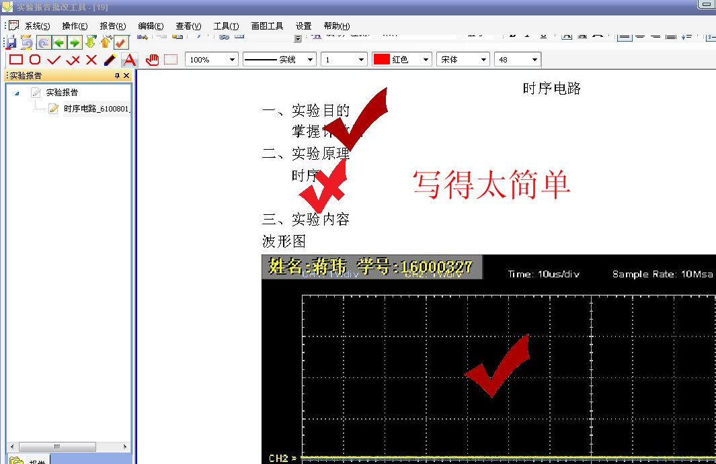
图5-3-1-2

保存实验报告
点击主菜单 “操作” →“保存”或点击工具栏按钮，即可将批改的报告保存。

实验报告给分
电子实验报告给分步骤如下：
- 报告给分可选择在“实验报告批改工具”和“教师终端服务软件” 都可：
- 点击“实验报告批改工具”主菜单“操作” → “打分”或点击工具栏按钮，如图5-3-3-1。
- 点击“教师终端服务软件”主菜单的“编辑” → “给学生成绩”或点击工具栏按钮，在弹出的成绩对话框中逐个输入成绩，进行批量打分，如图5-3-3-2；
- 也可点击该软件右侧班级学生列表中的某个学生信息对应的按钮进行打分，如图5-3-3-3
- 打分完成，教师终端服务软件右侧列表中会更新学生报告的成绩。同时学生终端也会更新对应学生的成绩。关闭“实验报告批改工具”。

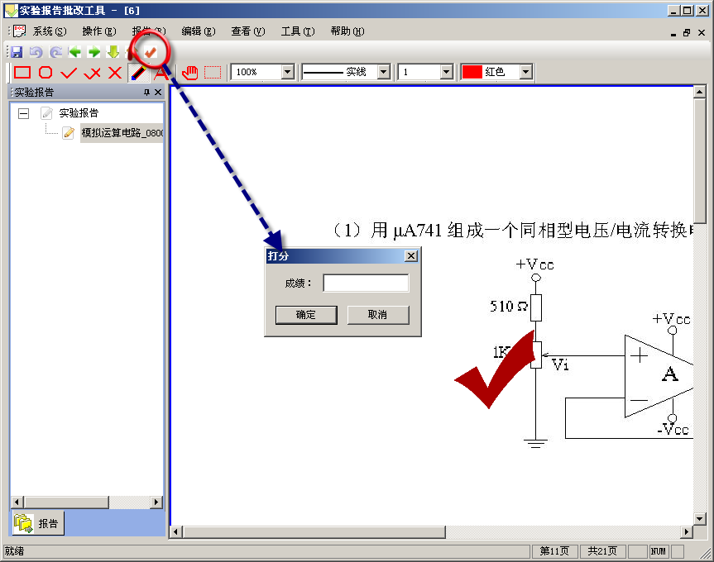
图5-3-3-1
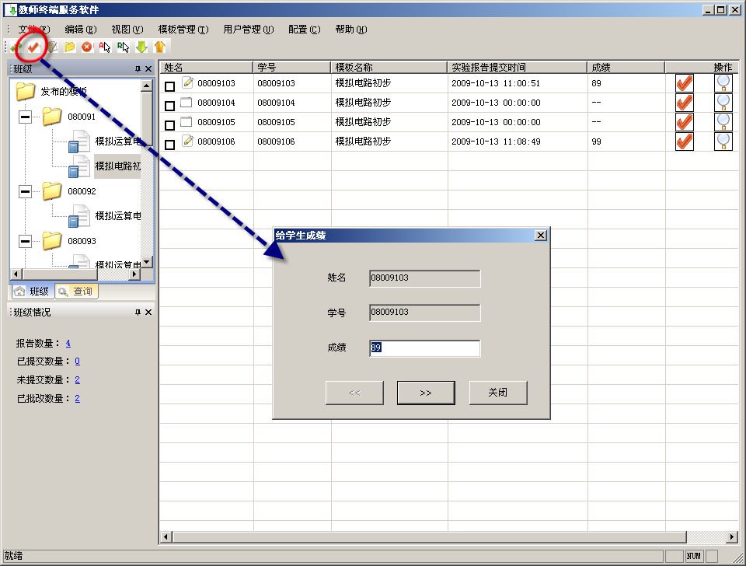
图5-3-3-2
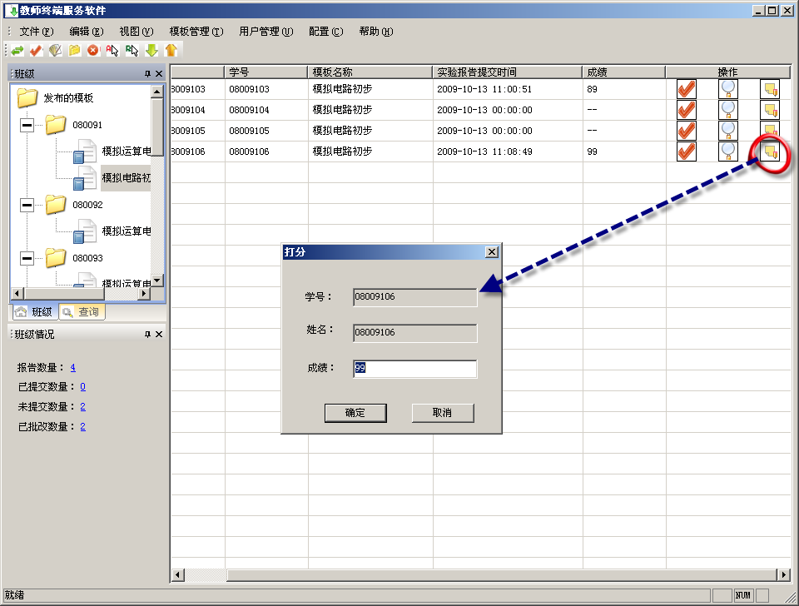
图5-3-3-3

查询实验报告
查询实验报告步骤如下：
- 如果教师需要查询某学生的实验报告，可点击软件界面左方班级列表的切换项“查询”，如图5-3-4-1。

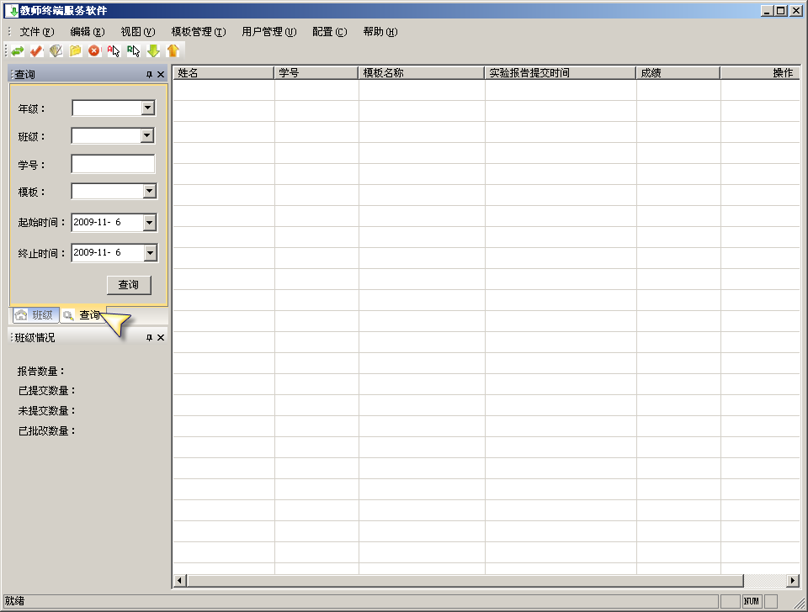
图5-3-4-1

- 在“查询”窗口中输入学生信息以及实验报告模板信息，点击“查询”按钮，如图5-3-4-2，右方列表中就会列出该学生实验报告相关信息。
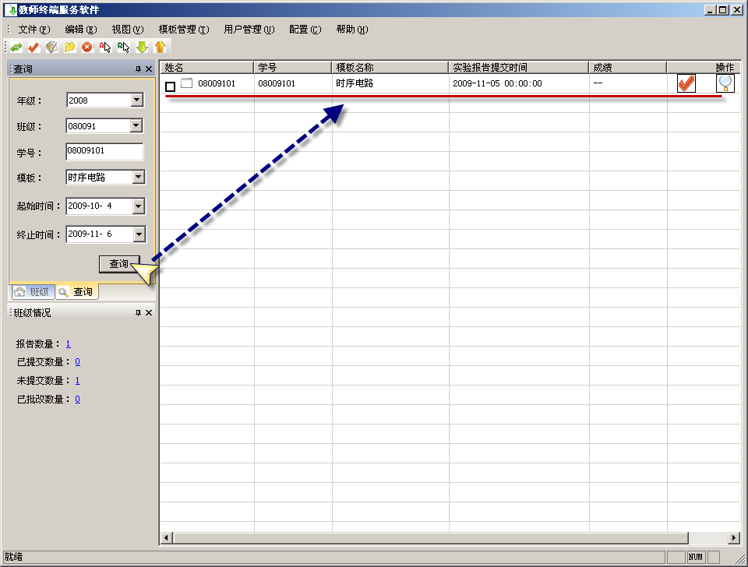
图5-3-4-2

查看实验报告
这里指教师在教师端查看已批改的学生实验报告，方法：点击界面右方列表中图标按钮，就会弹出“实验报告查看工具”软件，在该软件中双击报告名称即可进行浏览查看，如图5-3-5-1。
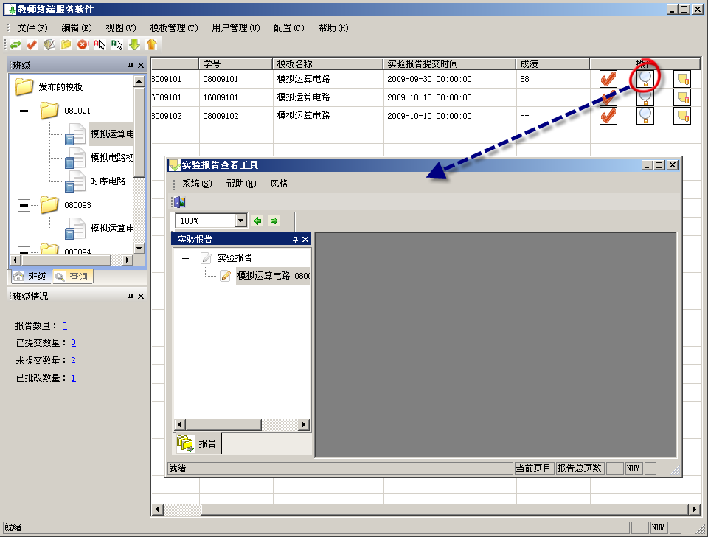
图5-3-5-1

